МИНИСТЕРСТВО НАУКИ И ВЫСШЕГО ОБРАЗОВАНИЯ

РОССИЙСКОЙ ФЕДЕРАЦИИ

ФЕДЕРАЛЬНОЕ ГОСУДАРСТВЕННОЕ БЮДЖЕТНОЕ ОБРАЗОВАТЕЛЬНОЕ УЧРЕЖДЕНИЕ ВЫСШЕГО ОБРАЗОВАНИЯ

«КУРСКИЙ ГОСУДАРСТВЕННЫЙ УНИВЕРСИТЕТ»

Факультет физики, математики, информатики

Кафедра программного обеспечения и администрирования информационных систем

ЛАБОРАТОРНАЯ РАБОТА №3

по дисциплине

Интерфейсы программирования приложений

на тему: *Проектирование пользовательского интерфейса веб-приложения*

Обучающегося 2 курса очной формы обучения

направления подготовки

09.03.01 Информатика и вычислительная техника

Направленность (профиль)

Прикладной искусственный интеллект

Гордеева Ярослава Сергеевича

Руководитель:

старший преподаватель кафедры ПОАИС

Ураева Елена Евгеньевна

Курск, 2025

# **Индивидуальное задание**

1. Спроектировать пользовательский интерфейс для веб-клиента, на основе макетов, описанных в лабораторной работе 1. При необходимости актуализировать карту навигации и черновой прототип с учетом вида интерфейса.
2. Выполнить верстку макетов страниц интерфейса с блочной структурой.
3. Создать внешние таблицы стилей, подключить их к макету страницы. Проверить правильность отображения веб-страниц в различных браузерах
4. Обеспечить переходы между страницами веб-приложения согласно навигационной карте при выполнении действий пользователя по описанным сценариям. Допустимо использовать в проекте статичные данные для элементов вывода.

# **Интерфейс веб-клиента**

На рисунках 1-4 представлен внешний вод окон интерфейса для веб-клиента, в различных страницах.

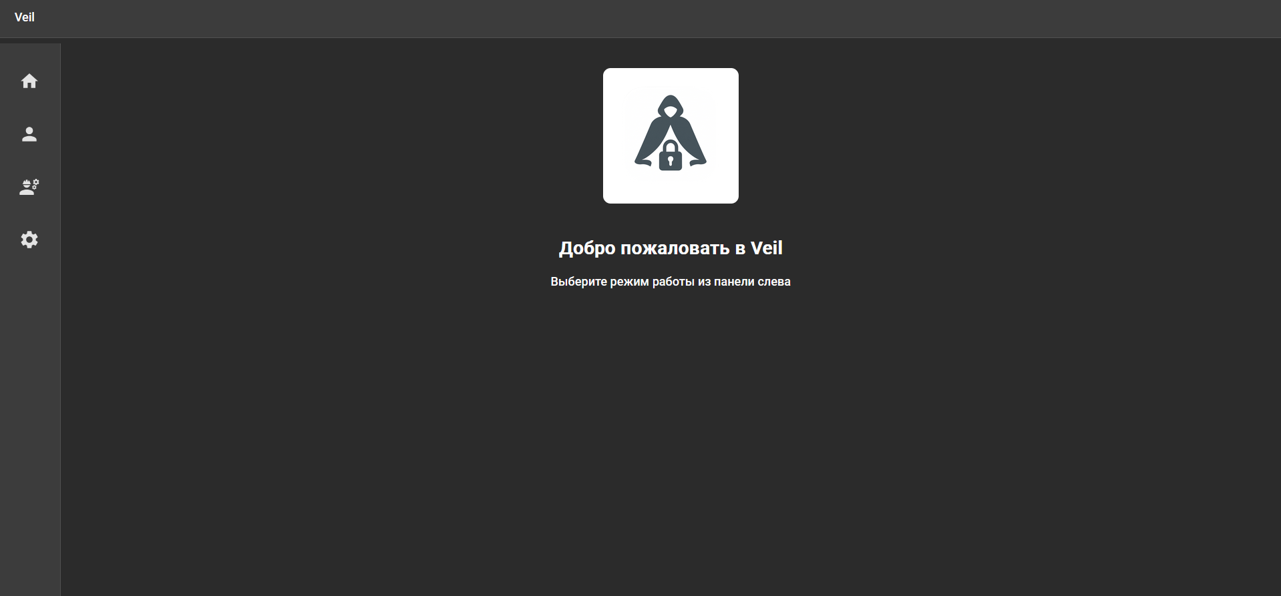

Рисунок 1 – Главная страница сайта «Veil»

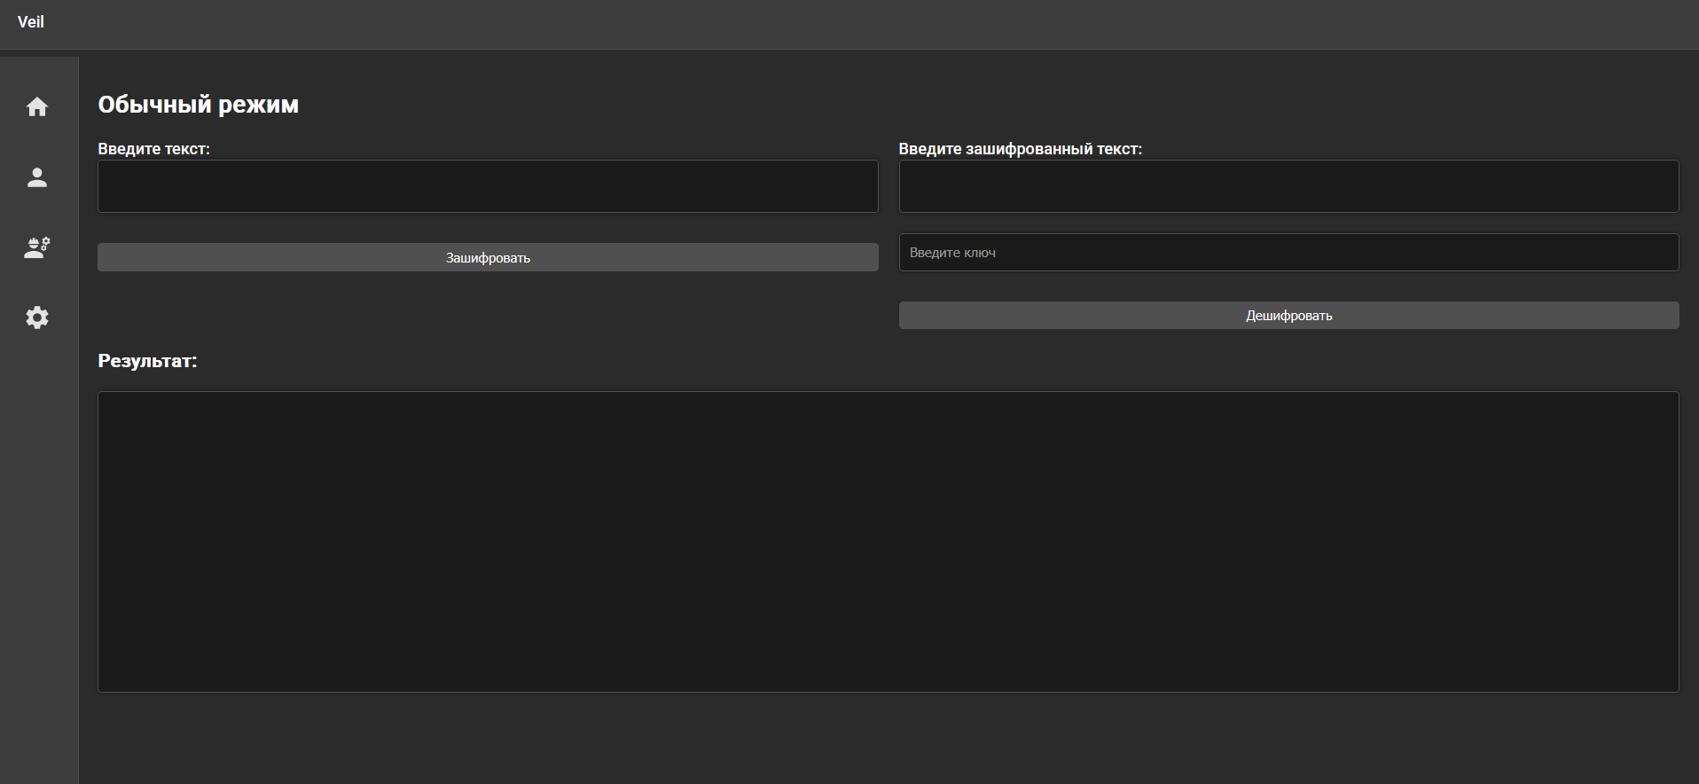

Рисунок 2 – Страница обычного режима

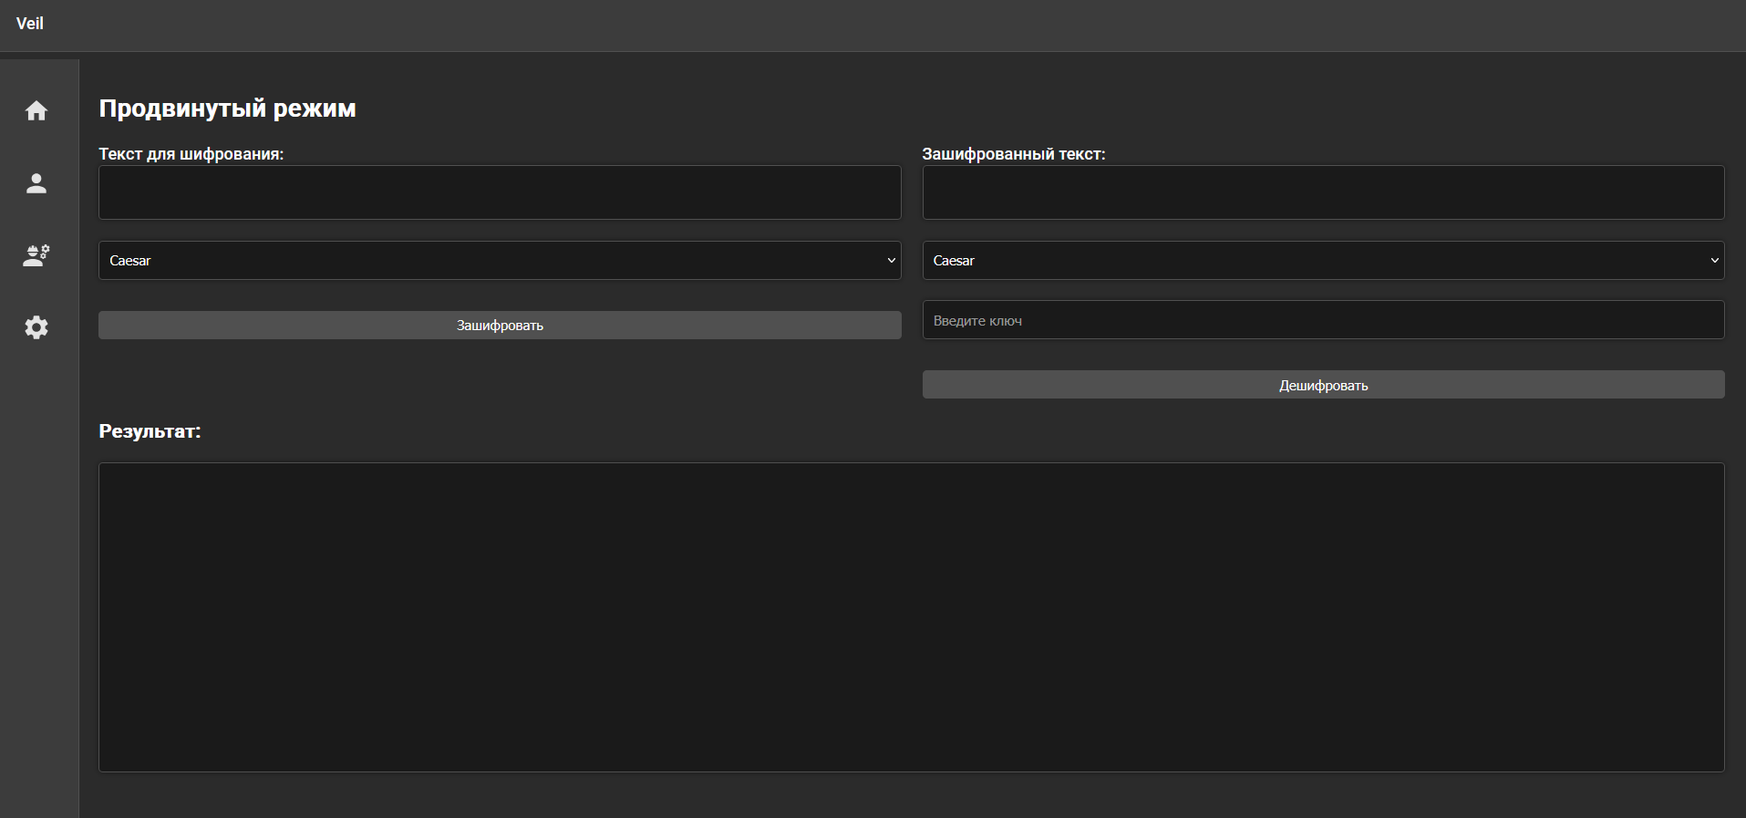

Рисунок 3 – Страница продвинутого режима

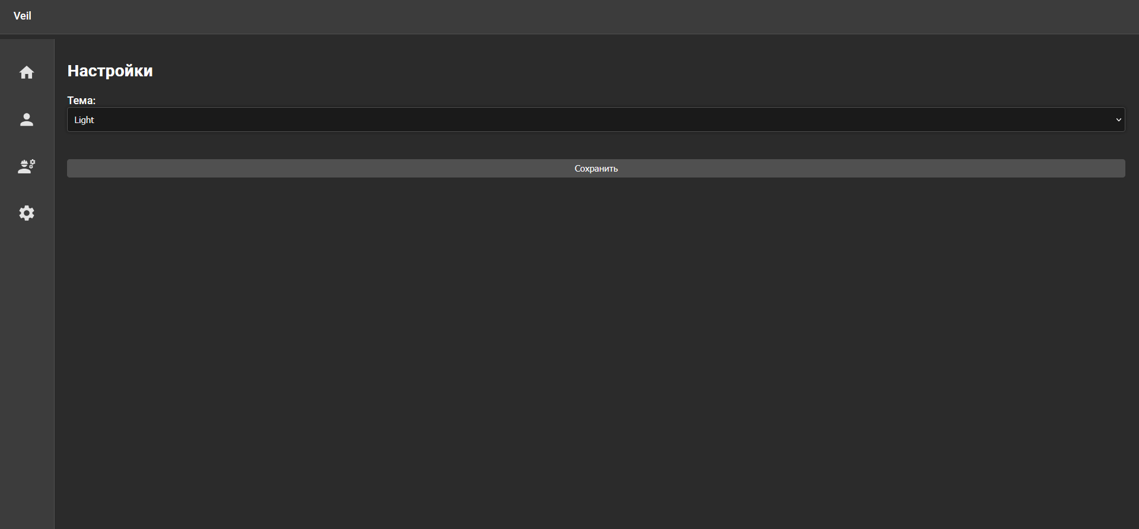

Рисунок 4 – Страница настроек

# **Проект в среде разработке**

Ниже представлен код программы в среде разработки HTML:

index.html :

<!DOCTYPE html>

<html lang="ru">

<head>

  <meta charset="UTF-8" />

  <meta name="viewport" content="width=device-width, initial-scale=1.0"/>

  <title>Veil</title>

  <link href="https://fonts.googleapis.com/css2?family=Roboto:wght@200;300;500&display=swap" rel="stylesheet">

  <link rel="stylesheet" href="styles.css" />

</head>

<body>

  <input type="radio" name="tab" id="tab-home" checked hidden>

  <input type="radio" name="tab" id="tab-basic" hidden>

  <input type="radio" name="tab" id="tab-advanced" hidden>

  <input type="radio" name="tab" id="tab-settings" hidden>

  <header class="header">

    <div class="logo">Veil</div>

    <div class="controls">

      <button class="btn-minimize" aria-label="Свернуть"></button>

      <button class="btn-maximize" aria-label="Развернуть"></button>

      <button class="btn-close" aria-label="Закрыть"></button>

    </div>

  </header>

  <nav class="sidebar">

    <label for="tab-home" class="sidebar-item"><img src="icons/home.svg" alt="Home" class="icon"></label>

    <label for="tab-basic" class="sidebar-item"><img src="icons/user.svg" alt="Basic Mode" class="icon"></label>

    <label for="tab-advanced" class="sidebar-item"><img src="icons/advanced.svg" alt="Advanced Mode" class="icon"></label>

    <label for="tab-settings" class="sidebar-item"><img src="icons/settings.svg" alt="Settings" class="icon"></label>

  </nav>

  <main class="content">

    <section id="home" class="page">

        <div class="home-content">

            <img src="icons/logo.png" alt="Veil Logo">

      <h1>Добро пожаловать в Veil</h1>

      <p>Выберите режим работы из панели слева</p>

    </section>

    <!-- Basic Mode -->

    <section id="basic" class="page">

      <h2>Обычный режим</h2>

      <div class="split-container">

        <div class="input-group">

          <label>Введите текст:</label>

          <textarea class="input-text"></textarea>

          <button class="btn encrypt">Зашифровать</button>

        </div>

        <div class="input-group">

          <label>Введите зашифрованный текст:</label>

          <textarea class="input-text encrypted"></textarea>

          <input type="text" class="input-key" placeholder="Введите ключ">

          <button class="btn decrypt">Дешифровать</button>

        </div>

      </div>

      <div class="result-section">

        <h3>Результат:</h3>

        <textarea class="result-text" readonly></textarea>

      </div>

    </section>

    <!-- Advanced Mode -->

    <section id="advanced" class="page">

      <h2>Продвинутый режим</h2>

      <div class="split-container">

        <div class="input-group">

          <label>Текст для шифрования:</label>

          <textarea class="input-text"></textarea>

          <select class="algorithm"><option>Caesar</option><option>AES</option><option>RSA</option></select>

          <button class="btn encrypt">Зашифровать</button>

        </div>

        <div class="input-group">

          <label>Зашифрованный текст:</label>

          <textarea class="input-text encrypted"></textarea>

          <select class="algorithm"><option>Caesar</option><option>AES</option><option>RSA</option></select>

          <input type="text" class="input-key" placeholder="Введите ключ">

          <button class="btn decrypt">Дешифровать</button>

        </div>

      </div>

      <div class="result-section">

        <h3>Результат:</h3>

        <textarea class="result-text" readonly></textarea>

      </div>

    </section>

    <!-- Settings -->

    <section id="settings" class="page">

      <h2>Настройки</h2>

      <form class="settings-form">

        <label>Тема:

          <select class="theme-select">

            <option>Light</option>

            <option>Dark</option>

          </select>

        </label>

        <button class="btn save">Сохранить</button>

      </form>

    </section>

  </main>

</body>

</html>

styles.css:

:root {

    --dark-bg: #2B2B2B;

    --card-bg: #3C3C3C;

    --border: #505050;

    --text-light: #FFFFFF;

    --input-bg: #1A1A1A;

  }

  body {

    margin: 0;

    font-family: 'Roboto', sans-serif;

    min-width: 1200px;

    background: var(--dark-bg);

    color: var(--text-light);

  }

  .home-content {

    text-align: center;

    padding: 20px;

  }

  .home-content img {

    max-width: 100%;

    height: auto;

    margin-bottom: 20px;

    border-radius: 10px;

    background-color: #fff;

    padding: 10px;

    max-height: 20vh;

  }

  .home-content p {

    margin: 5px 0;

  }

  textarea::-webkit-scrollbar { width: 8px; }

  textarea::-webkit-scrollbar-track { background: var(--card-bg); }

  textarea::-webkit-scrollbar-thumb { background: var(--border); border-radius: 4px; }

  textarea { scrollbar-width: thin; scrollbar-color: var(--border) var(--card-bg); }

  .header {

    display: flex;

    justify-content: space-between;

    align-items: center;

    padding: 10px 20px;

    background-color: var(--card-bg);

    border-bottom: 1px solid var(--border);

  }

  .controls button {

    width: 32px;

    height: 32px;

    background-color: transparent;

    border: none;

    cursor: pointer;

    margin-left: 8px;

    border-radius: 4px;

    background-position: center;

    background-repeat: no-repeat;

    background-size: 16px;

  }

  .btn-minimize { background-image: url("icons/minimize.svg"); }

  .btn-maximize { background-image: url("icons/maximize.svg"); }

  .btn-close    { background-image: url("icons/close.svg"); }

  .controls button:hover { background-color: var(--border); }

  .sidebar {

    position: fixed;

    left: 0;

    top: 60px;

    bottom: 0;

    width: 80px;

    height: 100vh;

    background-color: var(--card-bg);

    border-right: 1px solid var(--border);

    display: flex;

    flex-direction: column;

    align-items: center;

    padding-top: 20px;

  }

  .sidebar-item {

    width: 60px;

    height: 60px;

    margin-bottom: 10px;

    display: flex;

    align-items: center;

    justify-content: center;

    text-decoration: none;

    border-radius: 4px;

    transition: background-color 0.2s;

  }

  .sidebar-item:hover { background-color: var(--border); }

  .sidebar-item .icon { width: 28px; height: 28px; }

  .content {

    margin-left: 80px;

    padding: 20px;

  }

  .page {

    display: none;

  }

  #tab-home:checked    ~ .header + .sidebar + .content #home,

  #tab-basic:checked   ~ .header + .sidebar + .content #basic,

  #tab-advanced:checked~ .header + .sidebar + .content #advanced,

  #tab-settings:checked~ .header + .sidebar + .content #settings {

    display: block;

  }

  .split-container {

    display: flex;

    gap: 20px;

    margin-bottom: 20px;

  }

  .input-group { flex: 1; }

  .input-text,

  .input-key,

  select,

  .result-text {

    background-color: var(--input-bg);

    border: 1px solid var(--border);

    box-shadow: 0 0 5px rgba(0, 0, 0, 0.5);

    color: var(--text-light);

    padding: 10px;

    width: 100%;

    margin-bottom: 20px;

    box-sizing: border-box;

    resize: none;

    border-radius: 4px;

  }

  .result-text {

    height: 300px;

  }

  .settings-form {

    display: flex;

    flex-direction: column;

    gap: 10px;

  }

  .btn {

    width: 100%;

    padding: 6px 10px;

    background-color: var(--border);

    color: var(--text-light);

    border: none;

    border-radius: 4px;

    cursor: pointer;

    margin-top: 10px;

    transition: background-color 0.2s;

  }

  .btn:hover { background-color: #606060; }

  .settings-form {

    display: flex;

    flex-direction: column;

    gap: 10px;

  }